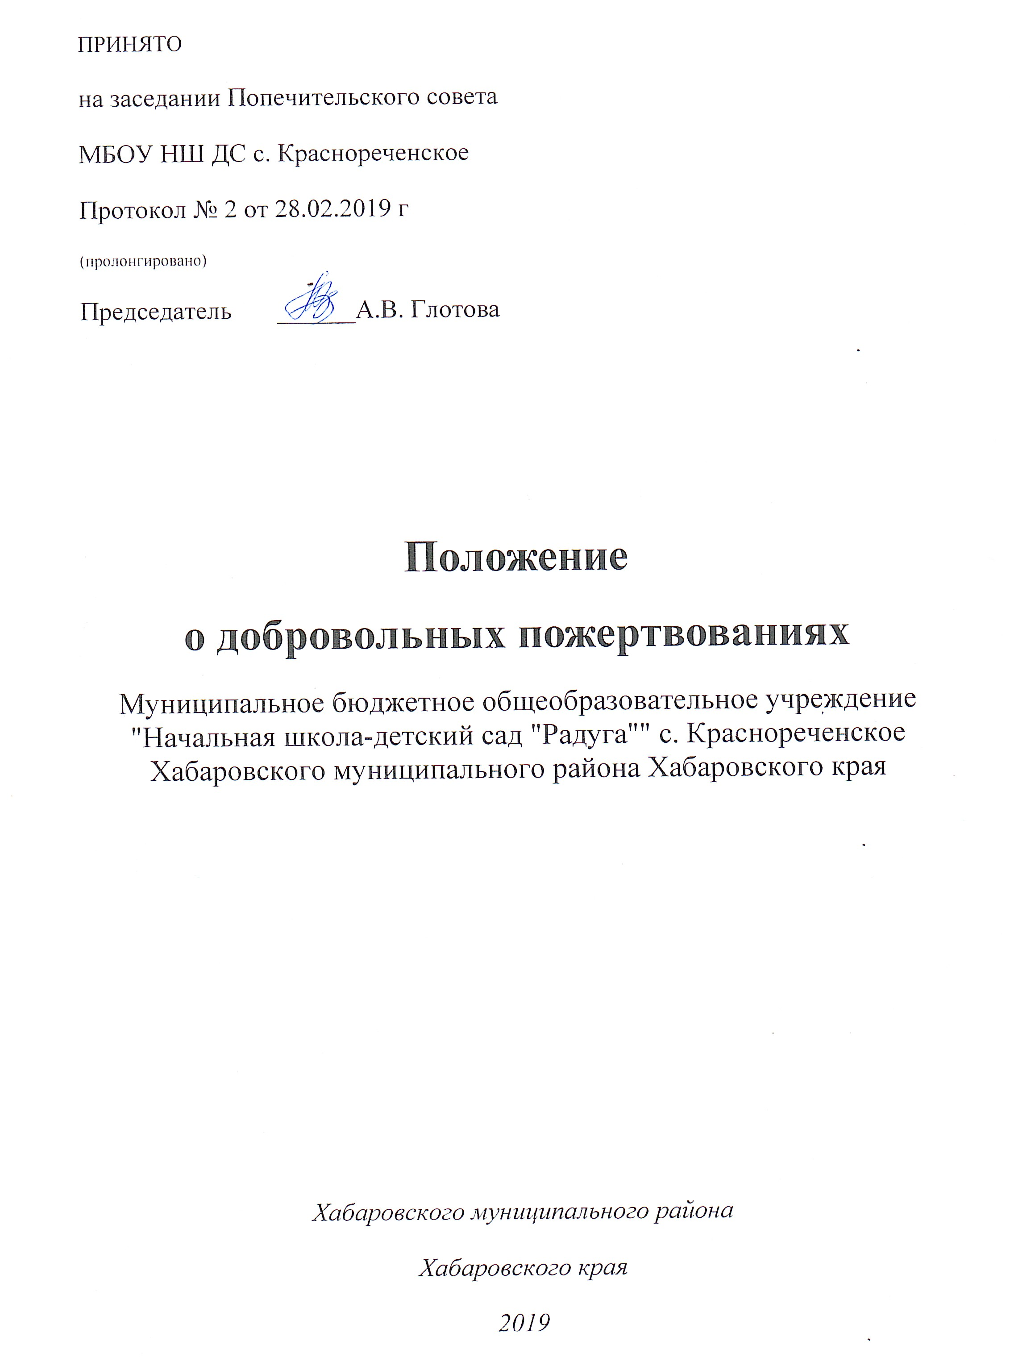

I. ОБЩИЕ ПОЛОЖЕНИЯ
1.1. Положение о добровольных пожертвованиях и целевых взносах Муниципальному бюджетному общеобразовательному учреждению "Начальная школа-детский сад "Радуга"" с. Краснореченское Хабаровского муниципального района Хабаровского края (далее по тексту – Положения образовательная организация) регулирует порядок привлечения, расходования и учёта добровольных пожертвований и целевых взносов от физических и юридических лиц.
1.2. Настоящее Положение разработано в соответствии со ст. 582 Гражданского кодекса Российской Федерации, Федеральным законом «О благотворительной деятельности и благотворительных организациях» от 11.08.1995 №135-ФЗ, Инструктивным письмом Минобразования Российской Федерации от 15.12.1998 № 57 «О внебюджетных средствах образовательных учреждений», Уставом образовательной организации.
1.3. Добровольные пожертвования и целевые взносы физических и юридических лиц (далее по тексту – добровольные пожертвования) являются благотворительной деятельностью граждан и юридических лиц (в том числе иностранных граждан и (или) иностранных юридических лиц) по добровольной, бескорыстной (безвозмездной или на льготных условиях) передаче имущества, в том числе денежных средств и (или) объектов интеллектуальной собственности, бескорыстному выполнению работ, предоставлению услуг, оказанию иной поддержки.
1.4. Добровольные пожертвования являются дополнительным источником финансирования образовательной организации. Дополнительные источники финансирования могут быть привлечены образовательной организацией только в том случае, если такая возможность предусмотрена Уставом образовательной организации, и только с соблюдением всех условий, установленных федеральным и региональным законодательством, настоящим Положением и Уставом образовательной организации.
1.5. Привлечённые дополнительные финансовые средства могут быть использованы образовательной организацией на укрепление и развитие материально-технической базы, приобретение необходимого имущества, охрану безопасности воспитанников, учащихся, организацию досуга и отдыха воспитанников, учащихся, либо решение иных задач, не противоречащих уставной деятельности образовательной организации и законодательству Российской Федерации.
1.6. Источники финансирования образовательной организации, предусмотренные настоящим Положением, являются дополнительными к бюджетным средствам и родительской плате. Привлечение образовательной организацией дополнительных источников финансирования не влечёт за собой сокращение объёмов финансирования образовательной организации из бюджета.
II. ЦЕЛИ И ЗАДАЧИ, ПОРЯДОК ПРИВЛЕЧЕНИЯ ДОБРОВОЛЬНЫХ ПОЖЕРТВОВАНИЙ
2.1. Основной целью деятельности образовательной организации по привлечению дополнительных финансовых средств является правовая защита участников образовательного процесса образовательной организации и соблюдения законодательства в области образования.
2.2. Основные задачи:
- создание дополнительных условий для развития образовательной организации, в том числе совершенствования материально-технической базы, обеспечивающей образовательный процесс, организации отдыха и досуга детей и т.д.;
- соблюдение принципа добровольности осуществления благотворительных пожертвований и целевых взносов;
- информационное и правовое сопровождение родителей (законных представителей) воспитанников;
- формирование открытой «прозрачной» системы привлечения дополнительных финансовых средств.
2.3. Физические и юридические лица вправе определять цели и порядок использования своих добровольных пожертвований.
2.4. Если цели добровольного пожертвования не обозначены, то они используются образовательной организацией по согласованию с Попечительским советом образовательной организации.
III. ПОРЯДОК ПРИЁМА И УЧЁТА ДОБРОВОЛЬНЫХ ПОЖЕРТВОВАНИЙ И ЦЕЛЕВЫХ ВЗНОСОВ
3.1. Добровольные пожертвования и целевые взносы могут быть переданы физическими и юридическими лицами образовательной организации в виде: бескорыстной (безвозмездной) передачи в собственность имущества, денежных средств, объектов интеллектуальной собственности, наделения правами владения, пользования и распоряжения любыми объектами права собственности, выполнения работ, предоставления услуг.
3.2. Добровольные пожертвования могут также выражаться в добровольном безвозмездном выполнении работ и оказании услуг (добровольческая деятельность), в том числе по ремонту, уборке помещений образовательной организации и прилегающей к ней территории, ведения кружков, секций, оформительских и других работ, оказания помощи в проведении мероприятий и др.
3.3. Добровольные пожертвования и целевые взносы оформляются договором пожертвования (Приложение).
3.4. Добровольные пожертвования и целевые взносы в виде денежных средств вносятся на лицевой счёт образовательной организации. По целевым взносам указывается конкретная цель взноса, название образовательной организации или номер класса, название группы.
3.5. Имущество, переданное безвозмездно, оформляется актом приёма-передачи, который является приложением к договору пожертвования как его неотъемлемая часть.
3.6. Добровольные пожертвования в виде недвижимого имущества подлежат государственной регистрации в порядке, установленном законодательством Российской Федерации.
3.7. Образовательная организация, принимающая добровольные пожертвования, для использования которых жертвователем определено назначение, должны вести учёт всех операций по использованию пожертвованного имущества.
3.8. Распоряжение пожертвованным имуществом осуществляет руководитель образовательной организации. Денежные средства расходуются в соответствии с утверждённой руководителем сметой доходов и расходов, согласованной с соответствующими органами самоуправления образовательной организации (Попечительским советом, общим собранием трудового коллектива).
3.9. Руководитель образовательной организации при привлечении и расходовании добровольных пожертвований и целевых взносов должен:
3.9.1. Производить приём средств по договору пожертвования, заключённому в установленном порядке, в котором должны быть отражены: конкретная цель использования, сумма взноса, реквизиты благотворителя (жертвователя), дата внесения средств, учёт этих средств, наименование имущества.
3.9.2. Обеспечить поступление денежных средств благотворителя (жертвователя) для образовательной организации на лицевой счёт образовательной организации.
3.9.3. Оформить в виде акта с подписями руководителя, материально ответственного лица образовательной организации и благотворителя (жертвователя).
3.9.4. Оформить постановку на баланс образовательной организации имущества, полученного от благотворителя (жертвователя) и (или) приобретённого за счёт внесённых им средств.
3.9.5. Предоставлять ежегодно отчёт о привлечении и расходовании дополнительных финансовых средств на заседаниях Попечительского советов либо общего собрания трудового коллектива образовательной организации (либо любого другого органа самоуправления).
3.8.6. Не допускать принуждения со стороны работников образовательной организации и родительской общественности к внесению добровольных пожертвований родителями (законными представителями) воспитанников, учащихся.
3.8.7. Не допускать неправомочных действий органов самоуправления образовательной организации в части привлечения добровольных пожертвований.
IV. ПРАВА И ОТВЕТСТВЕННОСТЬ
4.1. Физические и юридические лица имеют право на осуществление добровольных пожертвований и целевых взносов для образовательной организации.
4.2. Привлечение образовательной организацией дополнительных финансовых средств – это право, а не обязанность образовательной организации.
4.3. Руководитель образовательной организации несёт персональную ответственность за деятельность, по привлечению и расходования добровольных пожертвований.
4.4. Руководитель образовательной организации обязан отчитываться перед органами самоуправления образовательной организации, родителями (законными представителями) воспитанников учащихся о поступлении и расходовании средств, полученных от добровольных пожертвований.
4.5. Руководителю образовательной организации запрещается:
4.5.1. Отказывать гражданам в приёме их детей в образовательную организацию или исключать из неё из-за невозможности или нежелания ими осуществлять добровольные пожертвования.
4.5.2. Вовлекать воспитанников, учащихся в финансовые отношения между их родителями (законными представителями) и образовательной организацией.
4.5.3. Осуществлять незаконный сбор наличных денежных средств с родителей (законных представителей) воспитанников, учащихся (вступительный взнос при приёме ребёнка в образовательную организацию, принудительный сбор денег на ремонт и т.п.).
4.6. Контроль за соблюдением законности привлечения дополнительных финансовых средств образовательной организацией осуществляется Учредителем
4.7. К случаям, не урегулированным настоящим Положением, применяются нормы законодательства, действующего в Российской Федерации.
V. ЗАКЛЮЧИТЕЛЬНЫЕ ПОЛОЖЕНИЯ
5.1. Данное Положение действует до замены новым нормативным документом

